因数据分析统计分析有其局限性，基于此的会员画像也不可能做到真正意义上的全面完整。因此，我们只能做到尽可能的全面无死角的会员画像。

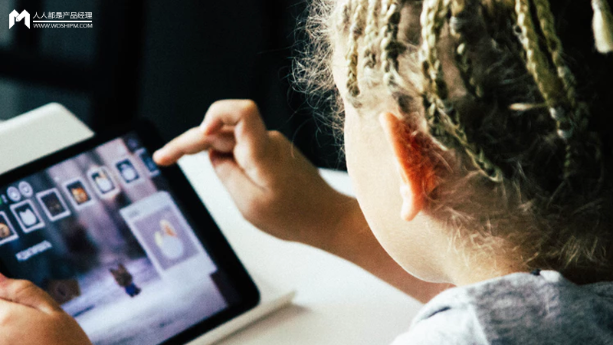

最近有不少朋友留言，让对会员画像做个全面的点的讲解下。就此，我对《三生三世话CRM》系列课程的第四课“会员分析”中的会员画像内容进行个展开讲解。

首先，基于我自己对会员画像的认知对其做个定义。会员画像可以认为是基于会员分析的聚类分组后的定性描述的标签化呈现，是对会员多维度属性展开的更加立体全面的描述归纳。

会员画像本质也是会员分析的一种分析呈现方法。会员分析的目的就是为了清楚的描述展现会员的特征属性，更好地理解把握会员是我们做分析的终极目标。“标签”可以认为是自然语言的一部分，是一个简单精炼的归纳表现形式。在实际业务中，大家都在广泛的应用这一类基于标签的画像方法，即会员画像。基于会员画像的标签方法归纳起来，就是给用户贴一系列的标签，而“标签”是能表示用户某一特征属性的标识。

会员画像是建立在一系列属性数据之上的目标用户模型。会员画像的基础信息应该是对会员描述的全量信息，通常可以分为机器很容易解析的**结构化信息**和机器很难理解需要结合知识库才能够理解的**非结构化信息**，这些信息最后以饱含深意的标签的形式表现出来。

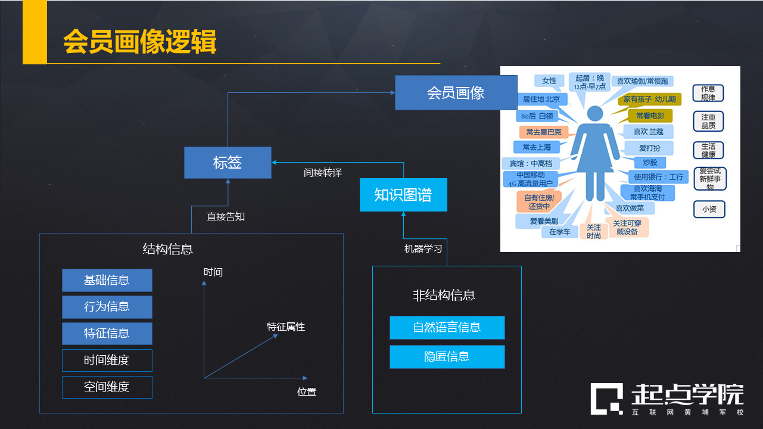

会员画像逻辑

先来说说**结构化信息**，可以理解成在数据库中结构化存放的信息，归结起来包括会员的基础信息，行为信息，已经分析总结后的特征信息。**会员的这些信息要基于时间和空间维度来谈才有意义，脱离了时间，空间的数据是无意义的。**

比如“有钱人”这个标签，100年前的有钱人和现在的有钱人绝不是一个概念，至少有钱程度差异很大了；即使同一时间的当下的1万/月的高薪，在一线城市和三四线城市，在不同的国家，肯定都意味不同的。因此**用户画像应该是多维度的立体的描述体系。**

**非结构化信息**，就是一些零碎的，人类自然语言描述等，目前机器还不能有效的准确的理解人类的自然语言，因为我们的自然语言很多时候是有歧义的，需要通过上下文才能理解的，而机器需要结合庞大知识库的转译才能够理解的非结化信息。

比如一些人类生活总结出来的概念、行为、习惯等知识的结合就能解读出额外的信息。比会员信息中缺失的性别，会员信息中没有性别，但我们可以结合一些业务描述语境来判断，通常姓名中带有女字旁，与花名相关的会员，我们可以认为其为女性。又比如用户访问过的网站，经常访问一些美妆或女性服饰类网站，是女性的可能性就高；访问体育军事类网站，是男性的可能性就高。还有用户上网的时间段，经常深夜上网的用户男性的可能性就高。把这些特征加入到知识分类器进行训练，也能提高一定的数据覆盖率。当然这些知识也要限定在一定的时间空间下，不同的时间空间的知识解读出来的信息完全是不一样的。

**要想让机器能够理解这些知识：**

第一个是要有足够大的规模，必须覆盖足够多的样本，足够多的概念；

第二个是语义要足够丰富，当说到各种各样的关系的时候，机器必须都能够理解；

第三个就是数据质量要足够精良，能够按照一定的规则被聚类被归纳；

第四个就是结构必须足够友好需要借鉴语义和背景知识来给我们力量。

会员画像归根结底就是对会员属性分析结果的描述呈现，终究只是概括性的归纳描述。因此，我们不可能通过会员画像对会员做到全方位全面的描述，这里的全面只能是相对的。细细纠结下，会员画像本身也是有其自身缺陷的。

**首先，会员画像从某种程度讲上还是不完整的。**

导致这个问题可能有两个原因，第一个原因就是任何画像的来源数据都是有一定偏差的，一般描述的都是用户画像的某一方面，很难有一个非常完整的画像。还有一个非常重要的原因就是隐私，大家都是有选择性的提供个人信息，会回避不愿谈及自己的，但是很多时候可能了解用户不愿谈及的这个方面的内容对于我们做产品，做服务又是非常重要的。基于这两个原因，我们对用户的理解就是一个碎片式的，很难召回完整的目标客户。

**其次，会员画像还有一个问题就是不正确性。**

也就是说，我们对用户画像的理解很多时候是错误的，这导致会出现错误的服务应用。导致不正确性的原因有很多，人类社会是在向前发展，知识也在不断的演变。因此，供机器学习的知识库永远也不会有完整全面的时候，总有机器还无法理解知识，就会做出不够精准正确的描述。

综上， 我们理解的会员画像，通常只是基于存量的历史数据，通过数据分析模型，对会员数据从属性特征在时间、空间内尽可能地描述归纳。因数据分析统计分析有其局限性，基于此的会员画像也不可能做到真正意义上的全面完整。因此，我们只能做到尽可能的全面无死角的会员画像。

（本文摘自@洪炼老师的人人都是产品经理社区文章，关注老师的专栏，戳>[http://www.woshipm.com/u/202947](http://www.woshipm.com/u/202947" \t "https://vip.qidianla.com/es/student/task/taskDetail/_blank)）